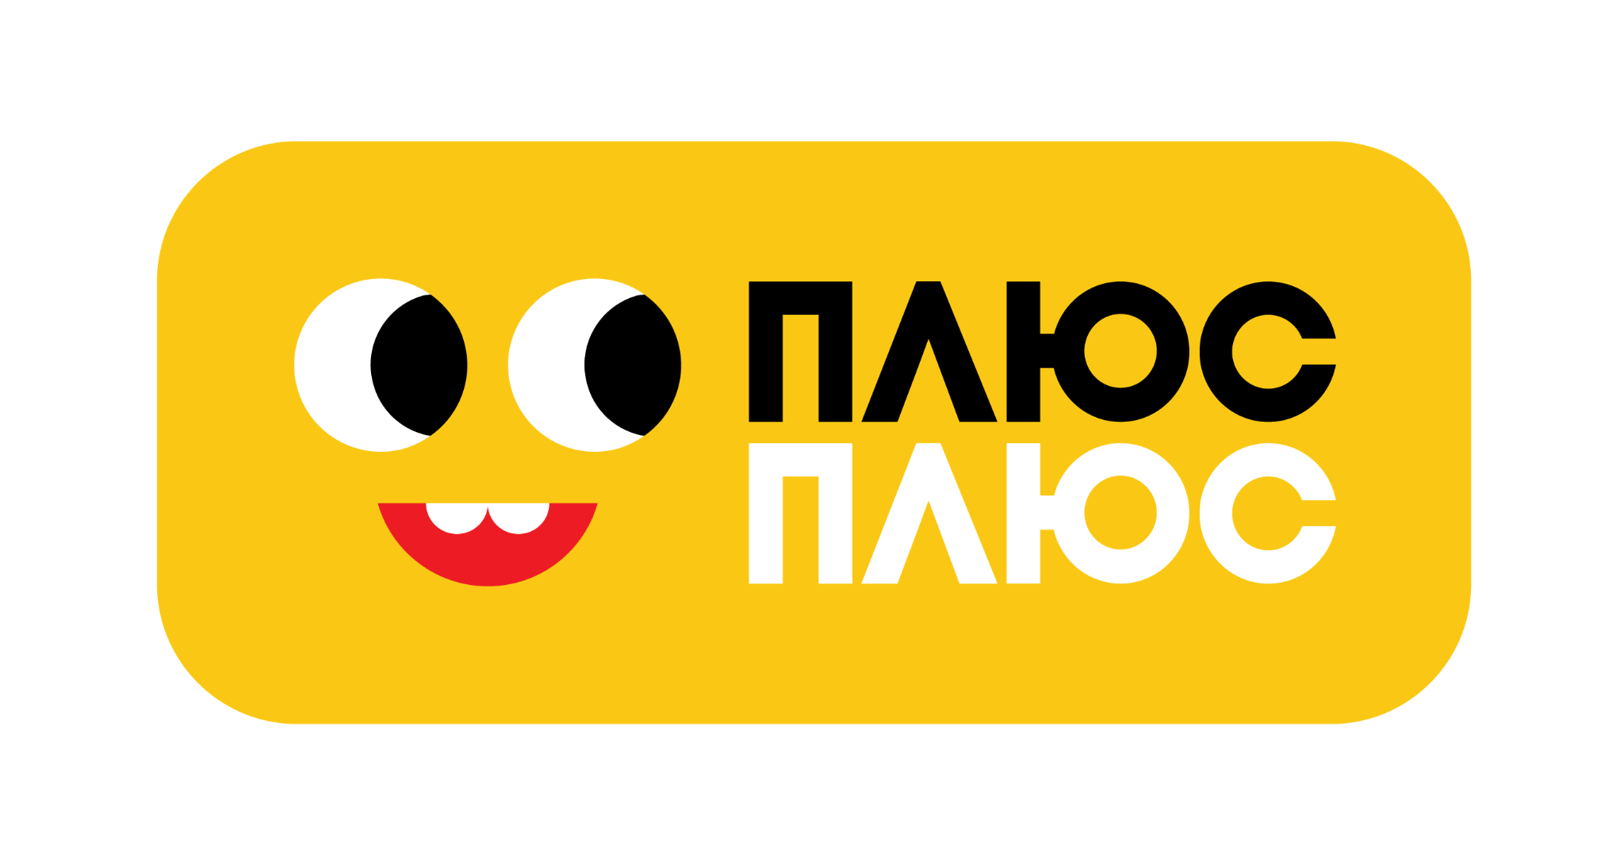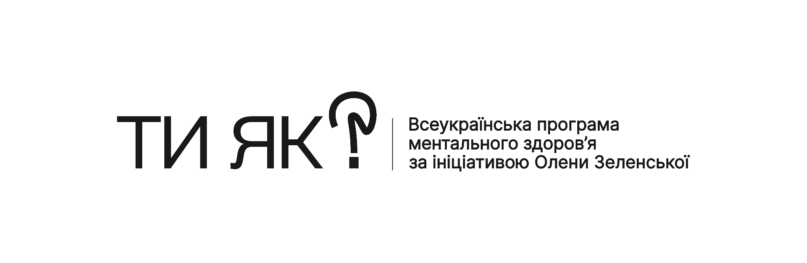

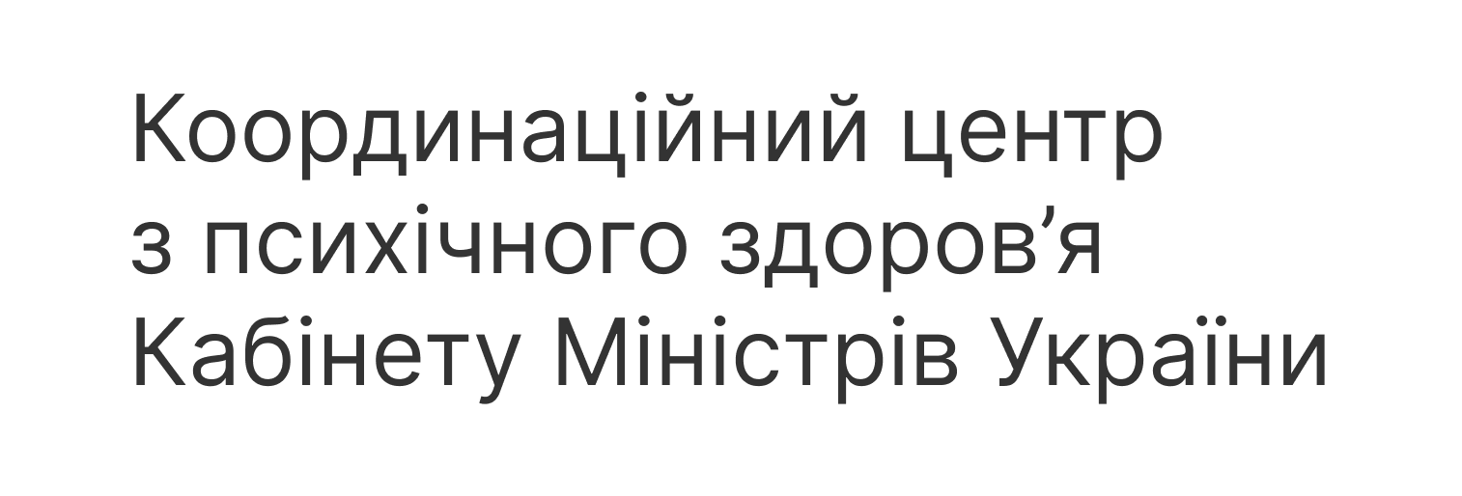

**«Дотики підтримки. Уроки емпатії»**

**РЕКОМЕНДАЦІЇ   
ДЛЯ ПРОВЕДЕННЯ УРОКУ ДО ДНЯ МЕНТАЛЬНОГО ЗДОРОВ’Я  
ЗА МАТЕРІАЛАМИ СЕРІЇ ІЗ МУЛЬТСЕРІАЛУ   
«КОРИСНІ ПІДКАЗКИ» телеканалу ПЛЮСПЛЮС**

**1-4 КЛАСИ**

**в закладах загальної середньої освіти**

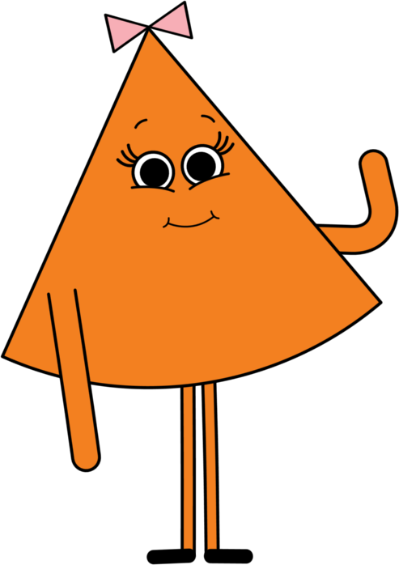

Запрошуємо освітян долучитись до проведення уроку до Всесвітнього дня ментального здоров’я 10 жовтня за матеріалами серії із мультсеріалу «Корисні підказки».

Матеріали розроблені у межах Всеукраїнської програми ментального здоров’я «Ти як?» – ініціативи першої леді України Олени Зеленської, у співпраці з Координаційним центром з психічного здоров’я Кабінету Міністрів України, Міністерством освіти і науки України.

Мультсеріал «Корисні підказки» створено українським дитячим телеканалом «ПЛЮСПЛЮС» у співпраці з провідними дитячими психологами країни, незмінною експерткою телеканалу є психологиня Світлана Ройз. Проєкт реалізується у співпраці з Всеукраїнською програмою ментального здоровʼя «Ти як?».

**Цільова аудиторія:** учні 1-4 класів закладів загальної середньої освіти.

**Формат та тривалість уроків:** тематичний урок до Всесвітнього дня ментального здоров’я. Тривалість одного уроку – 35 хвилин. Уроки можуть бути проведені класними керівниками, іншими педагогічними працівниками (за бажанням) та практичними психологами/соціальними педагогами.

**Матеріали та обладнання:**

* телевізор або проєктор;
* запис серії «Емпатія» мультсеріалу «Корисні підказки» – <https://www.youtube.com/watch?v=2lHiC2H2Wpg>;
* паперовий ватман формату А5, кольорові маркери, кольорові клейкі стікери.

**Додаткові матеріали, які можуть стати помічними:**

* [Мобільний застосунок для турботи про себе та покращення ментального стану дітей та дорослих «Моментал](https://momental.howareu.com/)[»](https://mon.gov.ua/static-objects/mon/sites/1/news/2024/11/22/svitlana-royz-rekomendatsiyi-04-12-2024.pdf?fbclid=IwY2xjawIB9WlleHRuA2FlbQIxMAABHc8atRNx0nglm20gZtAZLodtK3KJ6Z1RS-bfukEcIxSNs3UcWlwtku39jw_aem_3TjNJ6S5IH0hq6u2lsUWVg)
* [Аптечка психологічної самодопомоги для дітей, укладена спільно з ЮНІСЕФ](https://drive.google.com/file/d/1cXqfM_vVDAr4zKxYTa3ASQNMRuWGHtVq/view)
* [Техніки самодопомоги для дітей у анімаційних відеороликах](https://www.youtube.com/playlist?list=PLC_UdmXsjq2djdEtuCaraL1XDSKdQLeWY)
* [Техніки самодопомоги для виконання з учнями в укритті](https://howareu.com/materials/pikluvatysia-pro-mentalne-zdorovia-shkoliariv-tekhniky-samodopomohy-dlia-vchytelia)
* [Посібник «Травмачутливість у школі» – підготовлений спільно з МОН України та психологинею Світланою Ройз](https://mon.gov.ua/static-objects/mon/sites/1/news/2024/11/22/svitlana-royz-rekomendatsiyi-04-12-2024.pdf?fbclid=IwY2xjawIB9WlleHRuA2FlbQIxMAABHc8atRNx0nglm20gZtAZLodtK3KJ6Z1RS-bfukEcIxSNs3UcWlwtku39jw_aem_3TjNJ6S5IH0hq6u2lsUWVg)

**Мета уроку:**

* сформувати уявлення учнів про те, що таке емпатія;
* розвинути вміння розпізнавати свої емоції та емоції інших людей;
* навчити простим способам самопідтримки та підтримки навколишніх людей.

**Результати уроку:**

* в учнів є розуміння того, що таке емпатія та як вона проявляється;
* учні розвинули вміння розпізнавати свої емоції та емоції інших людей;
* учні знають та користуються техніками та вправами, презентованими на уроці.

**Що варто врахувати вчителю у проведенні уроку?**

* Уникайте тем, що можуть нагадувати дітям про їхній травмівний досвід або потенційно травмівні події.
* Спостерігайте за змінами в реакціях і настрої дітей. Якщо з’являється втома чи емоційна напруга – запропонуйте коротку руханку або вправу з Аптечки самодопомоги чи застосунку «МОМЕНТАЛ».
* Використовуйте дихальні вправи лише з акцентом на спокійний видих. Уникайте практик із закритими очима чи зосередженим глибоким диханням, щоб зберегти відчуття безпеки.
* Давайте дітям право не відповідати вголос. Можна запропонувати: «Подумайте про це про себе».
* Дозвольте обирати зручний спосіб висловлення: малювання, письмові відповіді чи інші творчі форми.
* Використовуйте практику вдячності – дякуйте за будь-яку реакцію, навіть найменший відгук має значення.
* Пам’ятайте: важливо, щоб дитина сама визначала, чим готова ділитися.
* Формулюйте запитання так, щоб вони були безпечними: замість аналізу причин почуттів допомагайте дитині їх прийняти. Уникайте запитань на кшталт: «Чому ти так відчуваєш?» або «Чому в тебе виникли саме такі емоції?»
* Пам’ятайте, що не існує «поганих» емоцій або емоцій, за які має бути соромно. Емоції – це природна частина життя. Важливо допомагати дітям розпізнавати як приємні, так і неприємні емоції, вчитися приймати їх та безпечно проявляти.
* Уникайте інтерпретацій та оцінок. Сприймайте дитячі висловлювання без ярликів і власних висновків, залишаючи простір для самовираження.



**Орієнтовний план-конспект уроку**

| **Орієнтовний таймінг** | **Назва активності** | **Опис активності** |
| --- | --- | --- |
| 3 хв | Вступне слово вчителя | Вчитель вітається та починає розповідати про урок, який чекає на учнів сьогодні.  *«Сьогодні ми з вами будемо говорити про те, як ми можемо краще розуміти одне одного. Кожен з нас, залежно від настрою чи ситуації, може відчувати радість, сум, здивування, злість чи хвилювання. І всі ці емоції важливі.*  *Ми навчимося помічати, які емоції з’являються в нас і в інших людей, і як можна підтримати того, хто поряд. Це допоможе нам бути добрішими одне до одного, більше довіряти і відчувати себе у класі комфортно та безпечно».*  Учитель/ка пропонує всім зручно сісти. Можна зайняти таку позу, щоб тілу було максимально комфортно.  *«Я помітив/ла, що від того, як ми сидимо, дуже багато залежить. Якщо нам незручно, наші м’язи напружуються, і мозок отримує сигнал, що ми ніби не зовсім у безпеці. Тоді ми можемо ставати більш чутливими й інакше сприймати все, що відбувається навколо. А коли наші м’язи розслаблені, ноги стоять стійко, нам зручно – тіло відчуває більше безпеки. Ми стаємо більш відкритими до спілкування і легше помічаємо сигнали від інших людей.*  *Бо навіть коли ми мовчимо, ми все одно «розмовляємо» один з одним, ніби надсилаючи один одному «таємні сигнали». Ці сигнали ще називаються невербальними, тобто без використання слів. Це – наша міміка, жести, пози. Іноді вони говорять навіть більше, ніж слова. Вони можуть підказати нам, як почувається людина і що вона хоче нам передати. Давайте повчимося їх розпізнавати! Готові?»* |
| 2 хв | Інтерактивна взаємодія | **Інструкція до вправи:** вчитель/ка демонструє опущені плечі, сумний вираз обличчя, ніби зараз заплаче.  **Слово вчителя:** *«Як ви думаєте, як я зараз почуваюся?»*  **Дати можливість дітям відповісти.**  **Слово вчителя:** *«Так, я показав/ла, що мені сумно».* |
| 3 хв | Гра в парах | **Інструкція до гри:** *«А тепер спробуйте цю гру в парах! Одному з вас потрібно показати якусь емоцію за допомогою виразу обличчя, міміки та жестів, не вимовляючи жодного слова. А іншому – відгадати, що це за емоція. На це ви матимите одну хвилину. Після того як емоція відгадана – потрібно помінятися ролями в парах. Спробуємо?»*  **Дати час на гру.**  *«Вдалося!? Помахайте долонькою, кому вдалося відгадати емоцію? Ви круті!»* |
| 5 хв | Інтерактивне обговорення | *«А ви помічали, що іноді, навіть зовсім на хвильку, ми починаємо відчувати те саме, що й інша людина? Наприклад, хтось поруч починає сміятися – і нам теж стає веселіше. Або хтось позіхає – і ми теж раптом позіхаємо».*  (Учитель/ка може сам/а позіхнути, щоб викликати усмішки й реакцію дітей).  *«У нашому мозку є такі цікаві "помічники*" *– дзеркальні нейрони. Вони працюють так, ніби всередині нас є маленьке дзеркальце. Це дзеркальце відбиває те, що відчуває інша людина, і ми ніби трошки проживаємо її досвід разом із нею.*  *Згадайте, чи бувало у вас так: дивитесь кіно – і коли героїня плаче, вам теж стає сумно? Або коли друг сміється від душі – ви мимоволі теж починаєте сміятися? А, може, навіть сердитеся разом із кимось, хто поруч?»*  **Дати дітям час поділитися прикладами.** |
| 5 хв | Інтерактивне обговорення | *«Ми всі різні. І в кожного з нас свій рівень чутливості. Хтось легко відчуває емоції інших людей, а комусь це складніше. І це абсолютно нормально. Ніхто не зобов’язаний відчувати так само, як інший.*  *Але буває й так, що людина відчуває буквально все-все-все навколо. Це може бути дуже виснажливо – ніби у тебе зовсім немає шкіри, і ти вбираєш усі почуття інших, навіть коли не готовий. І тоді важливо вчитися відділяти: де мої почуття, а де – почуття іншої людини.*  *Коли ми це вміємо, нам легше бути поруч і справді підтримати. Адже підтримка – це не завжди "відчути за когось", а радше знайти слова чи дії, які допоможуть іншій людині відчути: "Я з тобою, ти не сам/сама"».*  **Пропозиції запитань до обговорення:**   * Як ви думаєте, це добре чи недобре – відчувати те, що й інші люди? Чому? * А чи було таке, що ви бачили, як комусь сумно, і хотіли допомогти? * А чи траплялося колись так, що ви комусь розповідали про те, що вам складно. А після слів чи дій інших ви почувались ще гірше?   **Дати дітям час поділитися думками.** |
| 6 хв | Перегляд мультфільму | *«Усе, про що ми говоримо сьогодні – про наші емоції, про сигнали, які ми надсилаємо один одному, про чутливість і про те, як ми можемо підтримати – усе це стосується однієї важливої здатності. Вона називається емпатія.*  *Емпатія – це вміння відчувати те, що відчуває інша людина. Це коли ми можемо уявити себе на місці іншого й підтримати його. Емпатія буває різних рівнів: іноді ми просто відчуваємо ті самі емоції, що й людина поруч, а іноді – не лише відчуваємо, а й щиро хочемо допомогти.*  *І, мабуть, найвищий рівень емпатії – це коли поруч із нами людині стає хоч трохи легше. Адже бути емпатичними й підтримувати так, щоб це справді допомогло, – це справжнє мистецтво. І ми з вами можемо його навчитися.* *А тепер я пропоную подивитися мультфільм про емпатію. У ньому ми ще краще побачимо, як вона працює, і зрозуміємо, чому це так важливо».*  **Діти переглядають запис серії «Емпатія» мультсеріалу «Корисні підказки»** |
| 3 хв | Обговорення мультфільму | *«Коли я бачив/ла, як плаче Кружко, я теж ледь не розплакався/лась. А ви?»*  **Пропозиції запитань до обговорення:**   * А чи бувало, що ви казали так, як Трикутя та Квадрик на початку мультфільму? А вам хтось казав так? * На вашу думку, що найбільш допомогло Кружкові? |
| 6 хв | Створення «Карти підтримки та емпатії» | **Інструкція для створення карти:** вчитель закріплює на дошці або на стіні ватман та фіксує відповіді дітей за допомогою стікерів та маркерів.  *«Давайте разом подумаємо й згадаємо – як можна виражати підтримку. Ми з вами зберемо всі ідеї в одну велику карту. Для цього будемо записувати наші думки на кольорових стікерах. Цей плакат ми залишимо в класі. Він нагадуватиме нам, як ми можемо бути поруч одне для одного».*  **Крок 1.** Запропонуйте дітям сказати своїми словами, що для них означає емпатія.  Наприклад:   * *«Емпатія – це вміння уявити, що відчуває інша людина».* * *«Щось невидиме, що ми можемо помічати в емоціях, виразі обличчя, словах, рухах».* * *«Бажання та здатність підтримати».*  **Крок 2.** Збір ідей про підтримку Запропонуйте дітям відповісти на запитання:  *«Що ми можемо зробити, щоб підтримати людину?»*  Записуйте всі відповіді. Якщо потрібно, наведіть приклади, які можна доповнити:   * *Слухати й не перебивати.* * *Сказати: «Я з тобою», «Я поруч».* * *Допомогти маленькою дією: тримати за руку, підбадьорити, запропонувати допомогу.* * *Обійняти – тільки якщо людина цього хоче.* * *Іноді – просто бути поруч.* * *Приймати будь-які емоції й не знецінювати почуттів.*  **Крок 3.** Створення карти Разом оформіть зібрані ідеї у вигляді плаката. Додайте малюнки чи символи: сердечка, долоньки, усміхнені обличчя, квіти.  Дайте плакату назву: **«Наша карта підтримки та емпатії»**. |
| 2 хв | Завершення уроку | *«Дякую вам за нашу спільну роботу! Ця карта – наш спільний скарб. Вона допомагатиме нам пам’ятати, що кожен із нас може підтримати іншого. І навіть маленька дія може зробити когось поруч щасливішим.*  *На завершення маю до вас прохання, подумайте декілька секунд і поділіться, будь ласка, що з сьогоднішнього уроку запам’яталося вам найбільше?»*  **Дати дітям час поділитися думками.** |

**Більше технік самодопомоги**  
**та рекомендацій для плекання стійкості – на платформі Всеукраїнської програми ментального здоров’я «Ти як?»**

[**www.HowAreU.com**](http://www.howareu.com)

